Tjelesna i zdravstvena kultura
- HODANJE 30 MIN S PROMJENOM BRZINE HODANJA
- VJEŽBE ZA RAZVOJ RAVNOTEŽE

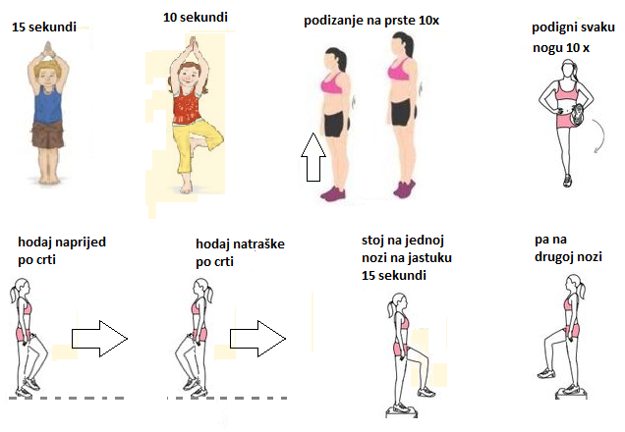

odmori i ponovi sve vježbe, ali zatvorenih očiju

